Fireboard 20 mm 1250 mm Sonder.
Knauf Gips

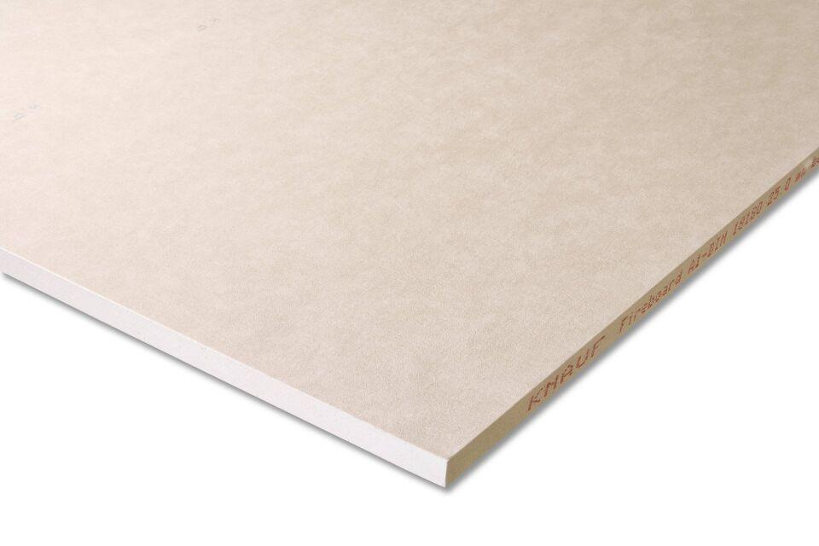Eigenschaften
GTIN:
4003982302076
HAN:
00047677
Produkt
Bauplatte
Typ DIN EN 520
Typ DF
Höhe (mm)
20,00
Bauform
Bauplatte
Beschichtung
unbeschichtet, vliesbeschichtet

